I Systèmes optiques
1 Définitions
Un système optique (SO) est un ensemble de MHTI séparés par des dioptres et/ou des surfaces réfléchissantes. La trajectoire d’un rayon lumineux qui traverse un SO est modifiée. Souvent un SO possède un axe de symétrie de révolutions on parle alors de SO centré et l’axe de révolution est appelé : « Axe optique » (AO)

SCHEMA D’UN SO

3 catégories de SO
- Systèmes dioptriques = SO formées uniquement de dioptres
- Systèmes catoptriques = SO formées uniquement de miroirs
- Systèmes catadioptriques = SO formées de dioptres et de miroirs

2. Tracer des rayons lumineux
Principe :
Représentation des rayons lumineux :
- Les Rayons lumineux sont des segments orientés
- On représente le trajet effectivement suivi par la lumière en traits pleins ce sont les rayons réels.
- Les rayons virtuels en traits pointillés

Pour construire une image on trace les rayons dont on a besoin
- L’AO est le plus souvent orienté de la gauche vers la droite
- Règles de rotations des distances : la distance entre les ponts A et B est noté « AB barre » (Voir feuille), elle est algébrique. Si A est à gauche de B alors AB barre > 0 / Si A est à droite de B alors AB barre < 0
3. Le miroir plan
Définition : Un miroir plan est une surface parfaitement réfléchissante.
Construction de l’image d’un point A par un miroir :
- Tracer 2 rayons incidents issus de A qui frappent le miroir non pas perpendiculairement
- Déterminer à l’aide de la loi a la réflexion les rayons réfléchis
- On trace en pointillés le prolongement des rayons réfléchis de l’autre côté du miroir
- Le croisement de ces 2 rayons virtuels est A’, image de A

A’ est le symétrique de A par rapport au miroir. AH barre = HA’ barre $\overline{AB}$
Définition :
Soit A’ l’image de A par un miroir. On dit que A et A’ sont conjugués par le miroir.
A est un objet réel
A’ est une image virtuelle

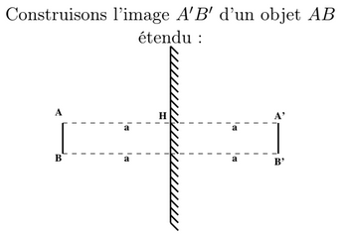
Image d’un objet étendu AB :
A’B’ image de AB est la symétrie de AB par rapport au miroir.

Caractère virtuel ou réel d’un objet ou d’une image Les rayons issus d’un point donne le caractère virtuel ou réel de ce point.
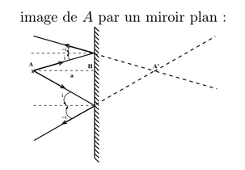
Si on place un écran a la position de A’ on ne verra rien A’ est virtuelle
Si on place un écran a la position de A on pourra la voir sur un écran
A’ est un objet le miroir empêche les rayons réels de se croiser

4 Les lentilles minces
Définition : une lentille est un SO formé d’un MHTI délimité par 2 dioptres
On étudie des lentilles qui possèdent en axe de révolution qui est l’AO on étudie les lentilles minces. L’épaisseur de la lentille est négligeable devant la taille.
2 types de lentilles minces :
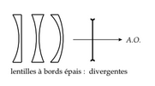
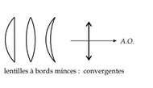
Convergente (CV) Divergentes (DV)

